IM在线微客服开发方案

文档信息

|  |  |
| --- | --- |
| **项目** | **内容** |
| 产品名称 | IM在线微客服开发方案 |
| 编制部门 | 数据系统中心 |
| 编制人员 | 强斐 |
| 当前文档版本 | V1.0 |
| 定稿时间 | 2014-10-23 |

文档版本信息

|  |  |  |  |
| --- | --- | --- | --- |
| **时间** | **版本** | **内容** | **操作人员** |
| 2014-10-23 | V1.0 | IM在线微客服开发方案 | 强斐 |
|  |  |  |  |
|  |  |  |  |
|  |  |  |  |
|  |  |  |  |
|  |  |  |  |
|  |  |  |  |
|  |  |  |  |
|  |  |  |  |

# 开发设计

## 数据库开发

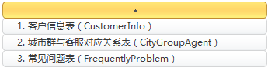

城区群AreaInfoExtend

名称所在表：v_DepartMent

城市表：AreaInfo

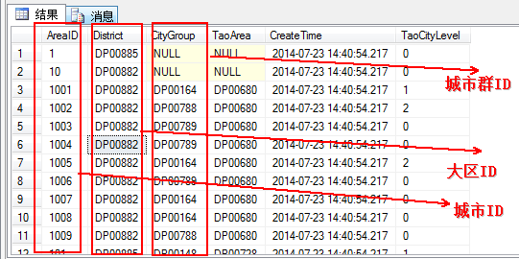

## 接口开发

**根据登录账号，获取经销商信息接口（需要自行查出经销商信息）**

1.将获取到信息保存入库

2.提供查询经销商信息的公共方法

3.提供查询经销商信息的公共视图

**分支或通用方法（具体实现）**

## 网站开发

### 城市管理

**查询条件：**

|  |  |  |
| --- | --- | --- |
| **字段名称** | **字段类型** | **字段说明** |
| 所属大区 | 单选下拉 | 客户在CRM中的归属大区信息 |
| 所属城市群 | 输入下拉 | 支持模糊查询 |
| 所属客服 | 单选弹出层 |  |
| 无客服 | 复选框 | 选择后，显示无客服信息用户 |

查询列表：

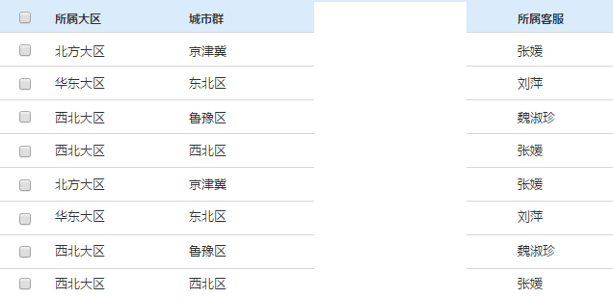

一个城市群一条记录，客服用逗号分隔。

查询条件对城市群过滤，城市群永远显示它下面的所有客服。

**坐席单选层：（包含数据权限）**

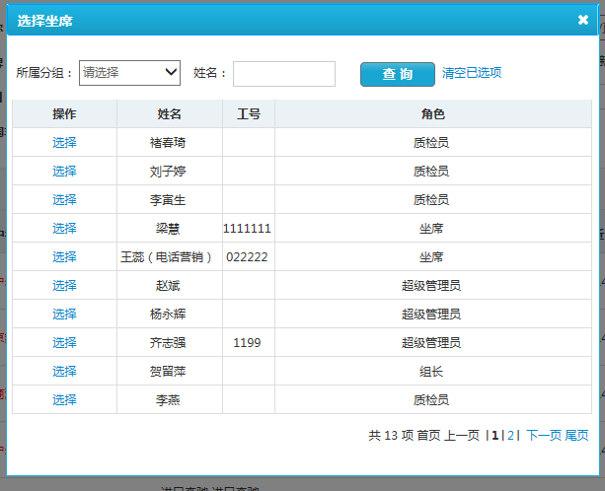

**服务时间：**

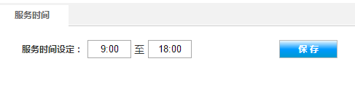

保存在xml文件中。

提供读取和写入的方法。

**分配客服（包含数据权限）：**

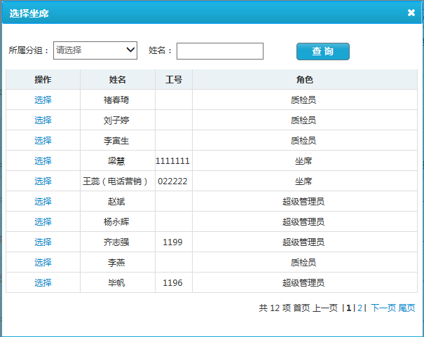

每次操作是：多条记录分配一个人

数据权限：管辖分组下所有人员

数据入库：传递城市群id组和客服id，先根据条件删除后批量入库。

**回收客服（包含数据权限）：**

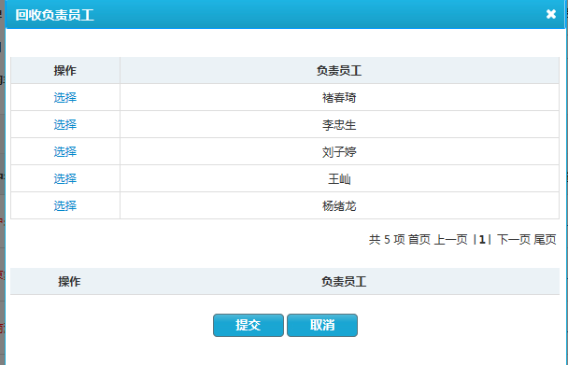

所选城市群下的所有客服

且数据权限：管辖分组下的人员

每次操作是：多条记录回收多个人。

数据库：根据城市群id和客服id删除数据。

### 常见问题管理

**查询条件：**



|  |  |  |
| --- | --- | --- |
| **字段名称** | **字段类型** | **字段说明** |
| 标题 | 文本 | 支持模糊搜索 |
| 操作人 | 单选弹出层（公用） | 搜索操作的客服，不支持模糊操作 |
| 时间 | 日期格式 | 操作发生的日期 |

**查询结果：**

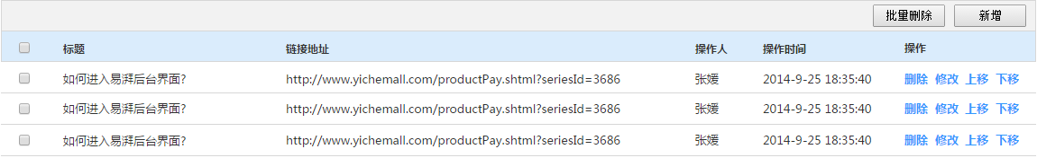**操作：**

删除，修改，上移，下移，新增，批量删除

新增修改：

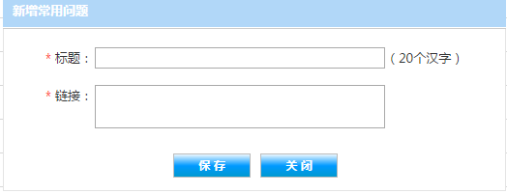数据入库：

新增一条记录。（顺序号为数据库最大顺序号+1）新增上限为20条记录，不分页。

修改一条记录。

删除记录和批量删除记录。（重新分配位置号）

上移和下移是对数据库所有数据进行操作。

上移：和上一条记录交换顺序号

下移：和下一条记录交换顺序号